**2025届江苏省泰州中学高三上学期一模物理试题**

学校:___________姓名：___________班级：___________考号：___________

**一、单选题**

1．如图甲，在力传感器下端悬挂一钩码。某同学手持该传感器，从站立状态下蹲，再从下蹲状态起立回到站立状态，此过程中手和上身保持相对静止。下蹲过程传感器受到的拉力随时间变化情况如图乙，则起立过程传感器受到的拉力随时间变化情况可能是（　　）

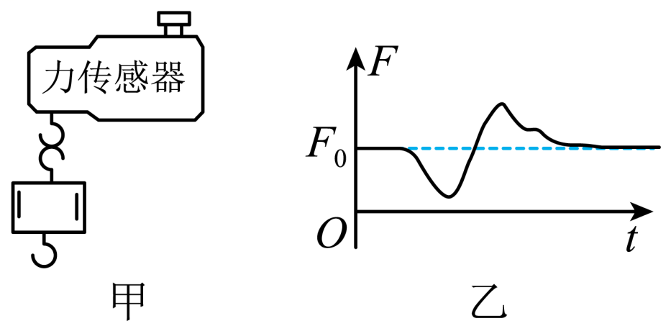

A．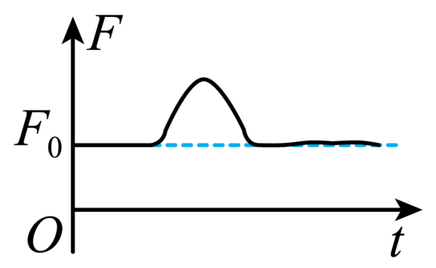 B．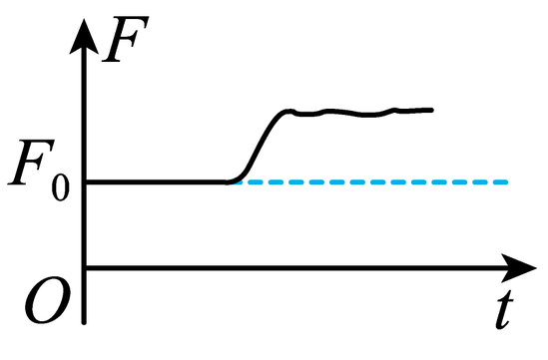

C．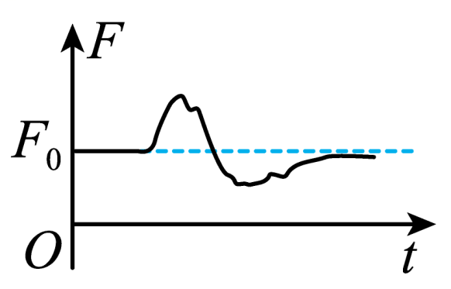 D．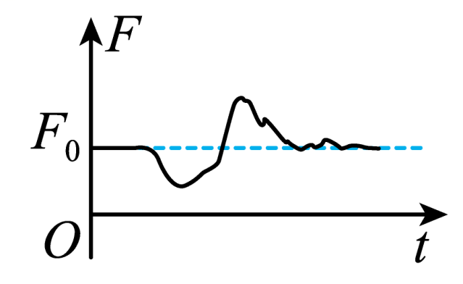

2．如图所示，通以恒定电流的形导线放置在磁感应强度大小为、方向水平向右的匀强磁场中。已知导线组成的平面与磁场方向平行，导线的、段的长度均为，两段导线间的夹角为，且两段导线与磁场方向的夹角均为，则导线受到的安培力为（　　）

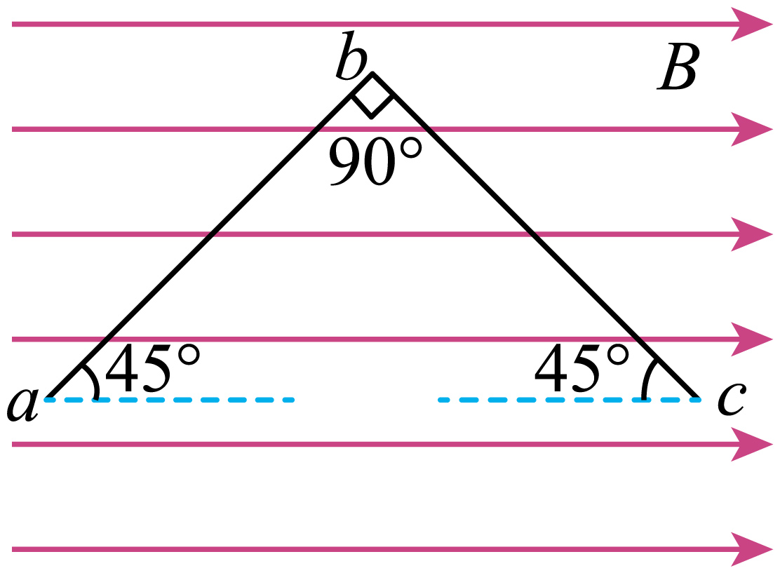

A．0 B． C． D．

3．如图所示为一定质量的理想气体状态变化时的图像，由图像可知，此气体的体积（　　）

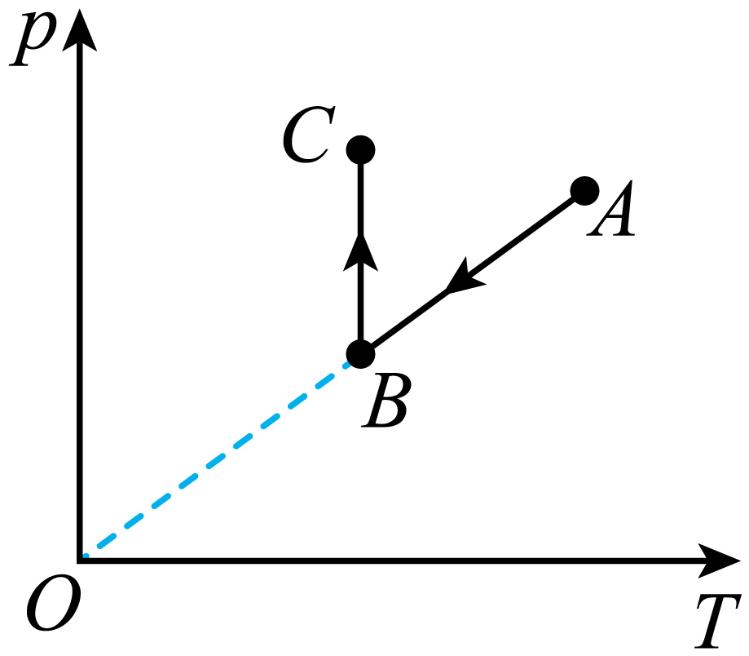

A．先不变后变大 B．先不变后变小

C．先变大后不变 D．先变小后不变

4．如图所示，地球和月球连线上的*P1*、*P2*两点为两个拉格朗日点，处在拉格朗日点的物体在地球和月球引力的共同作用下，可与月球一起以相同的周期绕地球运动。科学家设想分别在两个拉格朗日点建立两个空间站，使其与月球同周期绕地球运动。以、分别表示*P1*、*P2*处两空间站的向心加速度大小，表示月球的向心加速度大小，下列判断正确的是（　　）

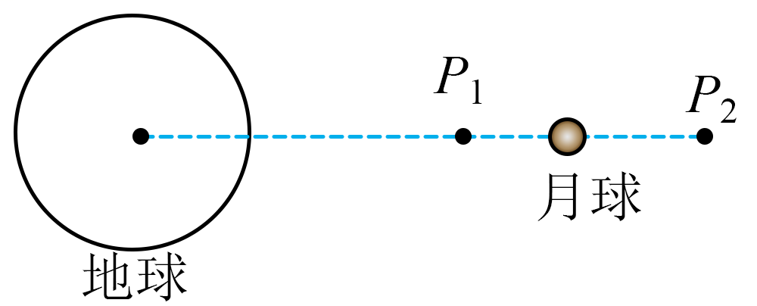

A． B．

C． D．

5．半径为*R*的半圆柱形透明材料的横截面如图所示，某实验小组将该透明材料的*A*处磨去少许，使一激光束从*A*处射入时能够沿*AC*方向传播。已知*AC*与直径*AB*的夹角为30°，激光束到达材料内表面的*C*点后同时发生反射和折射现象。已知该材料的折射率为，则在*C*点的反射光束与折射光束的夹角为（　　）

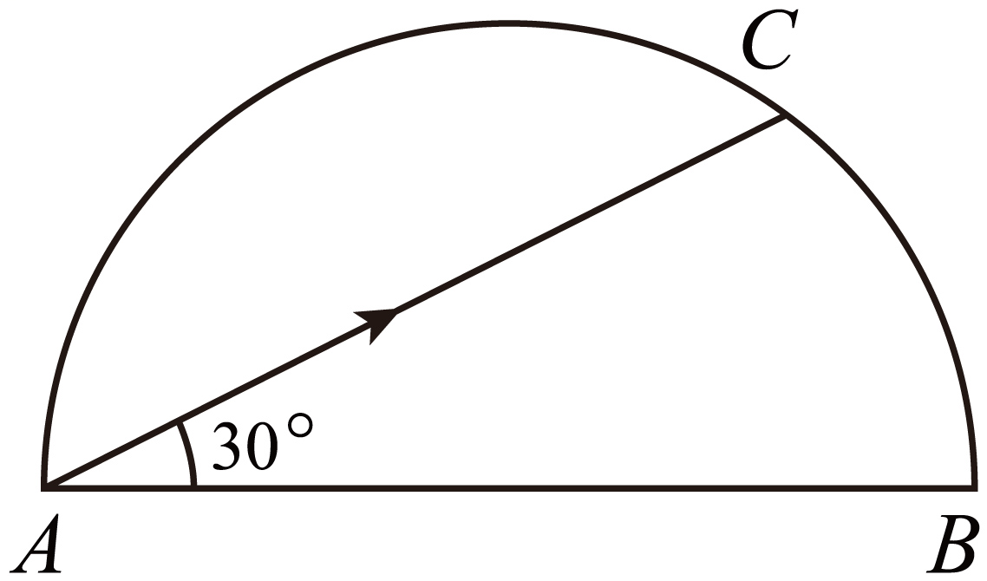

A．60° B．75° C．90° D．105°

6．1801年，托马斯·杨进行了著名的杨氏双缝干涉实验，有力地支持了光的波动说。如图甲所示是双缝干涉实验装置的示意图，某次实验中，利用黄光得到的干涉条纹如图乙所示。为了增大条纹间距，下列做法中可行的是（　　）

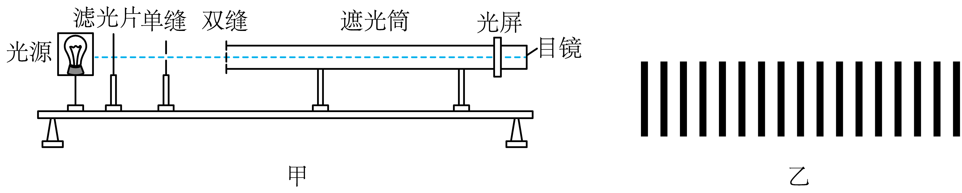

A．只增大滤光片到单缝的距离 B．只增大双缝间的距离

C．只增大双缝到屏的距离 D．只把黄色滤光片换成绿色滤光片

7．如图所示， 质量为1kg的小球用一轻绳悬挂， 在恒力 *F* 作用下处于静止状态， 此时悬线与竖直方向的夹角为60°。若把小球换成一质量为2kg的另一小球，仍在该恒力*F*的作用下处于静止状态， 悬线与竖直方向的夹角变为30°。重力加速度为*g*=10m/s2，则恒力*F*的大小为（    ）

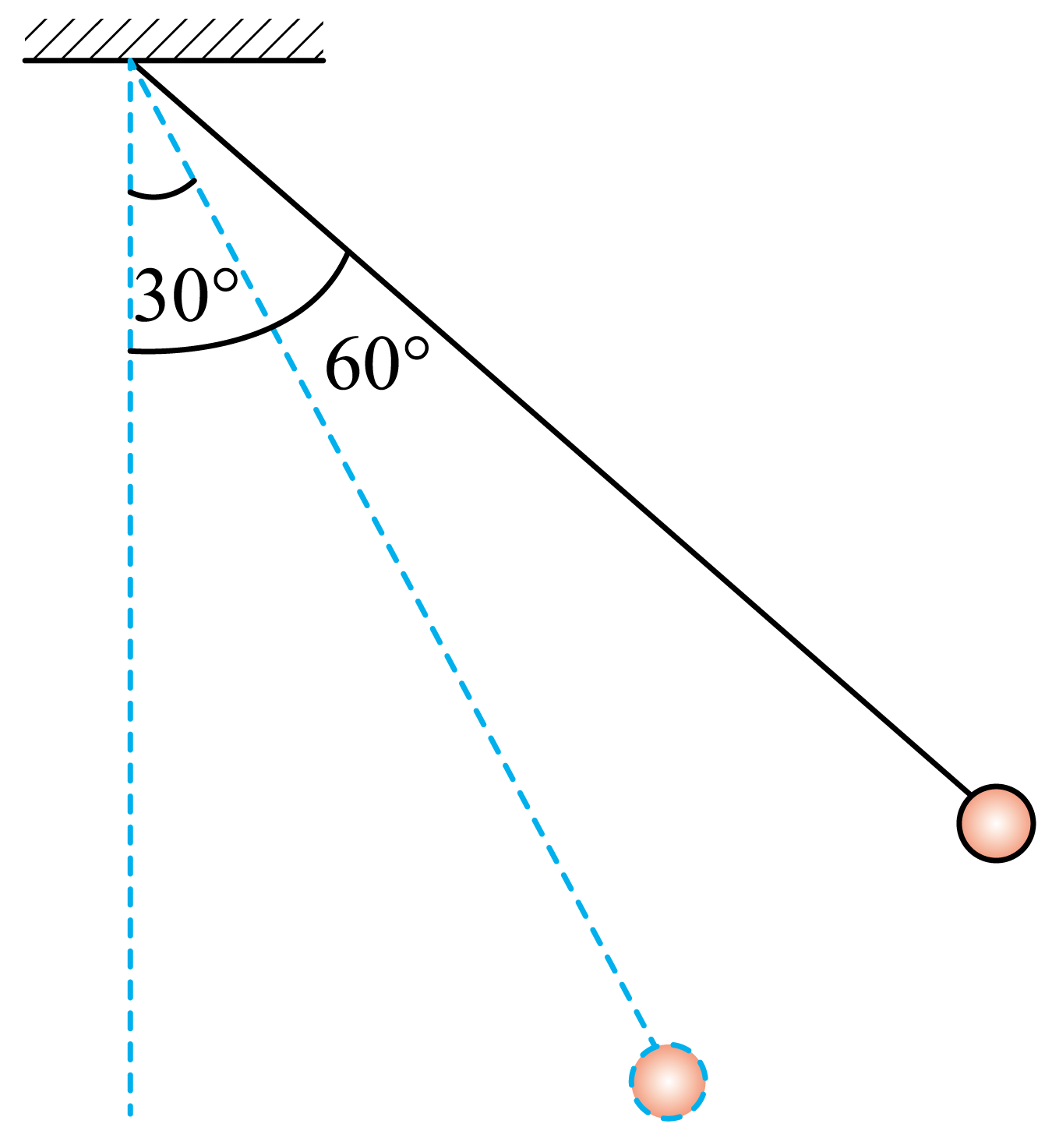

A．10N B．20N C．@@@65ead0e337df4d0e900912416c86f6d0 D．@@@af828869400d4b13bb7947e9c446c013

8．如图所示，导体*AB*的长为2*R*，绕*O*点以角速度*ω*匀速转动，*OB*长为*R*，且*OBA*三点在一条直线上，有一磁感应强度为*B*的匀强磁场充满转动平面，且与转动平面垂直，那么*A*、*B*两端的电势差为（　　）

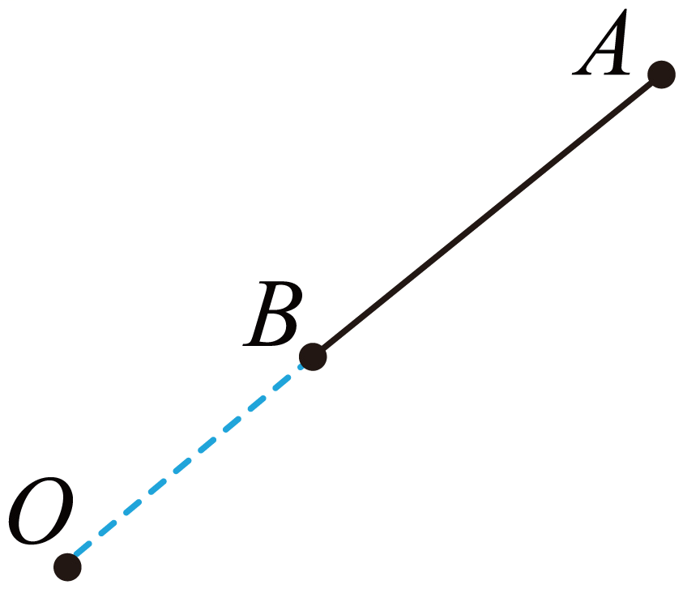

A． *BωR2* B．2*BωR2*

C．4*BωR2* D．6*BωR2*

9．如图所示，用气体压强传感器“探究等温情况下一定质量气体压强与体积的关系”，下列说法正确的是（　　）

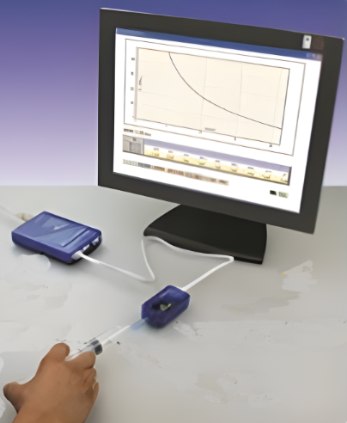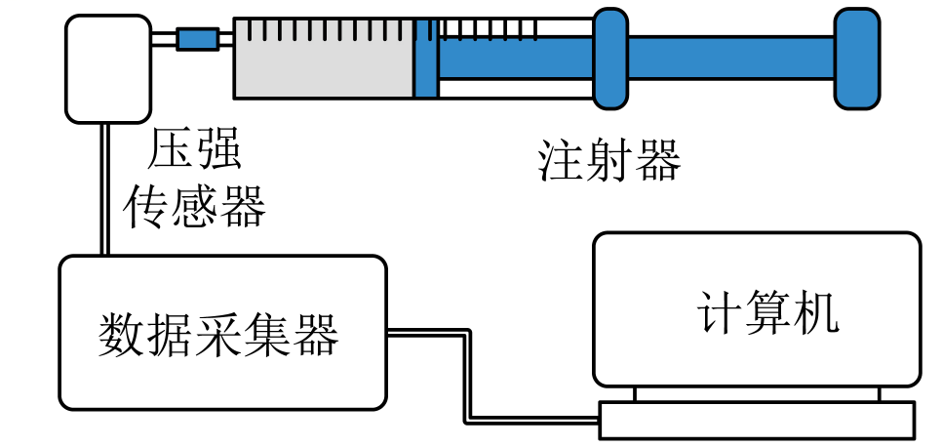

A．注射器必须水平放置

B．推拉活塞时，动作要快，以免气体进入或漏出

C．活塞移至某位置时，应等状态稳定后再记录数据

D．实验中气体的压强和体积都可以通过数据采集器获得

10．某款游戏中，参与者身着各种游戏装备及护具，进行模拟作战训练。若某游戏参与者以相等间隔时间连续水平发射三颗子弹，不计空气阻力，*O*为图线中点，则子弹在空中的排列形状应为（　　）

A．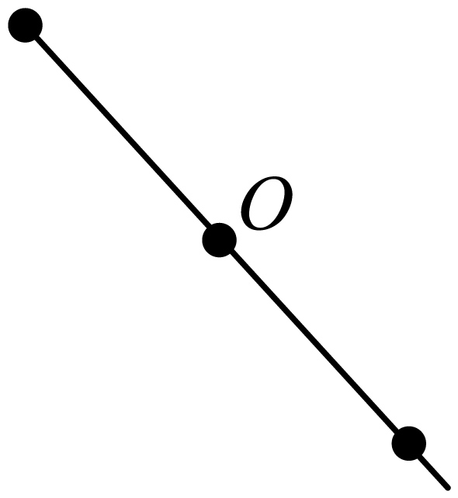 B．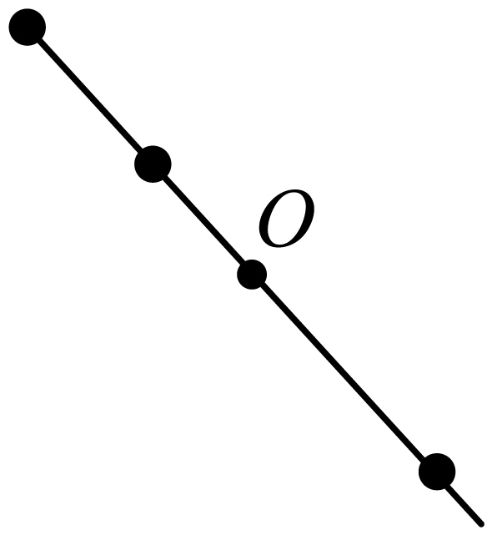

C．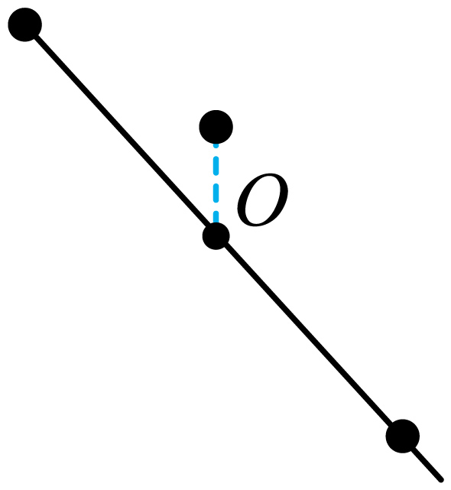 D．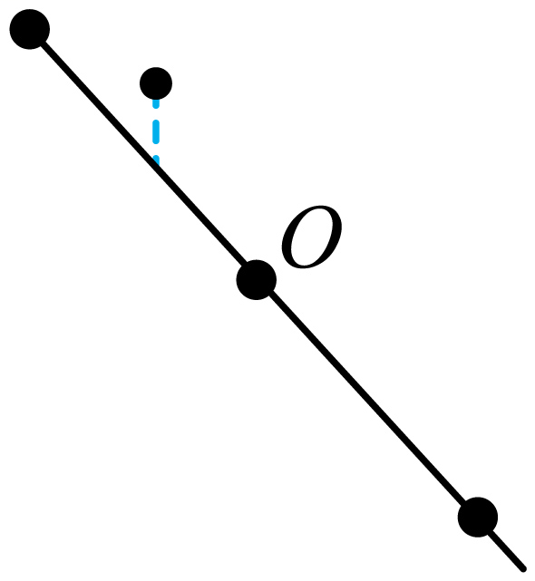

11．如图所示，轻质弹簧一端固定，另一端与质量为*m*的圆环相连，圆环套在倾斜的粗糙固定杆上，杆与水平面之间的夹角为*α*，圆环在*A*处时弹簧竖直且处于原长。将圆环从*A*处静止释放，到达*C*处时速度为零。若圆环在*C*处获得沿杆向上的速度*v*，恰好能回到*A*。已知，*B*是*AC*的中点，弹簧始终在弹性限度之内，重力加速度为*g*，则（　　）

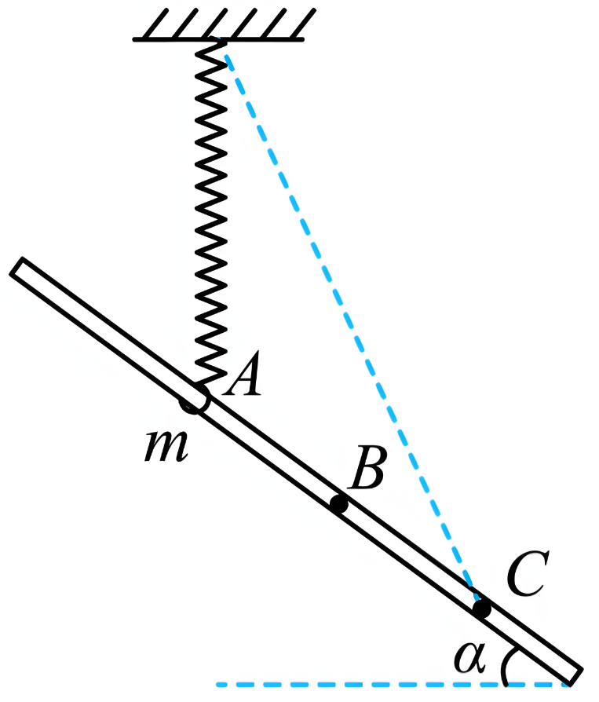

A．下滑过程中，环的加速度逐渐减小

B．下滑过程中，环与杆摩擦产生的热量为

C．从*C*到*A*过程，弹簧对环做功为

D．环经过*B*时，上滑的速度小于下滑的速度

**二、实验题**

12．某兴趣小组为了测量量程为5mA毫安表的内阻，设计了如图甲所示的电路。

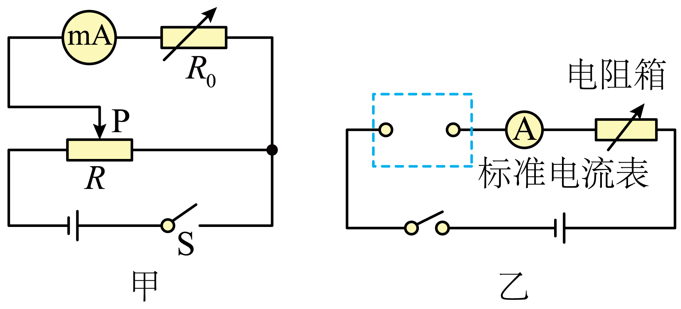

（1）在检查电路连接正确后，实验时， 操作步骤如下：先将滑动变阻器*R*的滑片P移到最右端，调整电阻箱*R0*的阻值为零，闭合开关S，再将滑片P缓慢左移，使毫安表上电流满偏；保持滑片P不动，调整*R0*的阻值，使毫安表上读数为2mA，记下此时*R0*的电阻为300.0Ω。

（2）则该毫安表的内阻的测量值为 ，该测量值 实际值（选填“大于”、“等于”或“小于”）。

（3）现将某定值电阻*R*₁与该毫安表连接，将该毫安表改装为一个量程为30mA的电流表，并用标准电流表进行检测，如图乙所示。

①需要接入的定值电阻*R1*的阻值为 Ω；

②在乙图中虚线框内补全改装电路图 ；

③当标准电流表的示数为12mA时，流经毫安表中的电流示数可能为 。

A．1.9mA         B．2mA             C．2.1mA

**三、解答题**

13．如图所示，圆形水平餐桌面上有一个半径为*r*可转动的圆盘，圆盘的边缘放置一个可视为质点的物块，物块质量为*m*，与圆盘间的动摩擦因数为*μ*。从静止开始缓慢增大圆盘转动的角速度至物块恰好要发生相对滑动。最大静摩擦力等于滑动摩擦力，重力加速度大小为*g*。在上述过程中，求：

（1）圆盘转动的角速度大小为*ω*时，物块所受摩擦力大小*f*；

（2）物块恰好发生相对滑动时，圆盘转动的角速度大小。

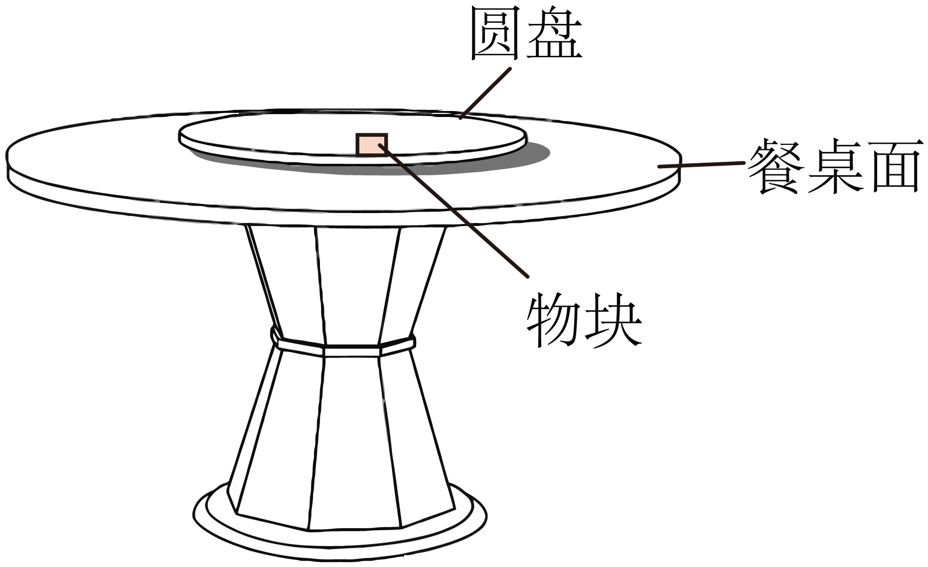

14．激光冷却中性原子的原理如图所示，质量为*m*、速度为*v0*的原子连续吸收多个迎面射来的频率为的光子后，速度减小。不考虑原子质量的变化，光速为*c*。求：

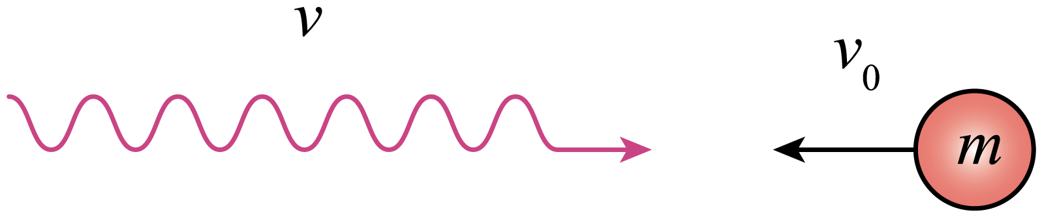

(1)一个光子的动量；

(2)原子吸收第一个光子后速度的大小。

15．如图甲所示，两根足够长的平行光滑金属导轨固定在水平面内，导轨间距*L* = 1.0 m，左端连接阻值*R* = 4.0 Ω的电阻，匀强磁场磁感应强度*B* = 0.5 T方向竖直向下。质量*m* = 0.2 kg、长度*L* = 1.0 m、电阻*r* = 1.0 Ω的金属杆置于导轨上，向右运动并与导轨始终保持垂直且接触良好，从*t* = 0时刻开始对杆施加一平行于导轨方向的外力*F*，杆运动的*v* − *t*图像如图乙所示，其余电阻不计。求：

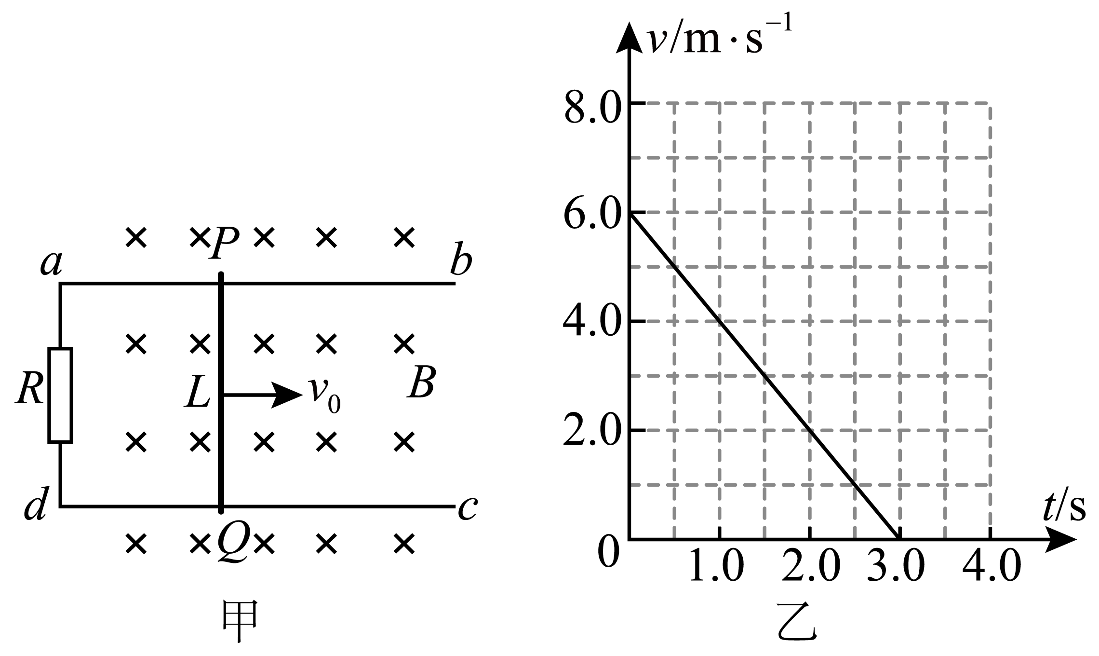

(1)在*t* = 2.0 s时，电路中的电流*I*和金属杆*PQ*两端的电压*UPQ*；

(2)在*t* = 2.0 s时，外力*F*的大小；

(3)若0 ~ 3.0 s内克服外力*F*做功1.8 J，求此过程流过电阻*R*的电荷量和电阻*R*产生的焦耳热。

16．为测量带电粒子在电磁场中的运动情况，在某实验装置中建立如图所示三维坐标系，并沿*y*轴负方向施加磁感应强度为*B*的匀强磁场。此装置中还可以添加任意方向、大小可调的匀强电场。一质量为*m*、电量为的粒子从坐标原点*O*以初速度*v*沿*x*轴正方向射入该装置，不计粒子重力的影响。

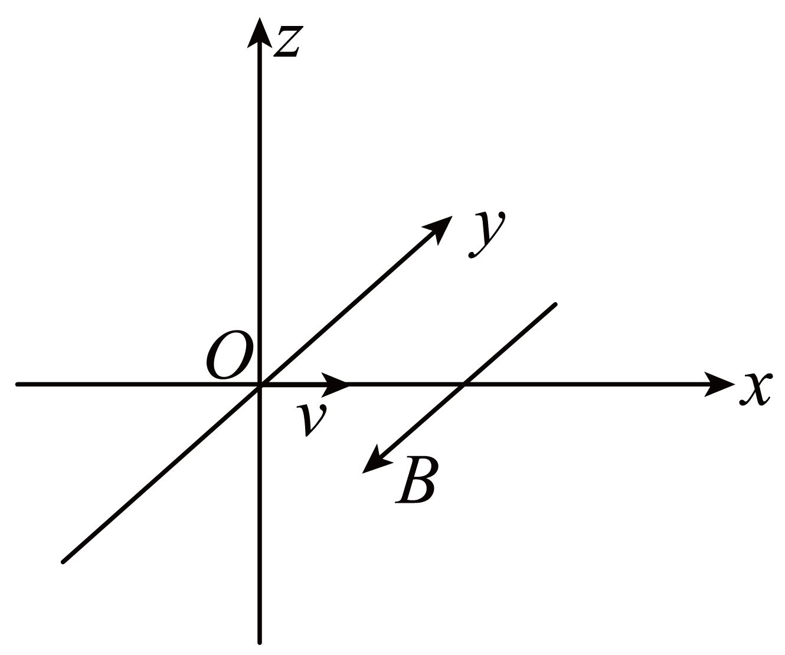

(1)若该粒子恰好能做匀速直线运动，求所加电场强度*E*的大小和方向；

(2)若不加电场，保持磁场方向不变，改变磁感应强度的大小，使该粒子恰好能够经过坐标为的点，求改变后的磁感应强度的大小：

(3)若保持磁感应强度*B*的大小和方向不变，将电场强度大小调整为，方向平行于*yOz*平面，使该粒子能够在*xOy*平面内做匀变速曲线运动，并经过坐标为的点，求调整后电场强度的大小和方向。

**《2025届江苏省泰州中学高三上学期一模物理试题》参考答案**

|  |  |  |  |  |  |  |  |  |  |  |
| --- | --- | --- | --- | --- | --- | --- | --- | --- | --- | --- |
| **题号** | 1 | 2 | 3 | 4 | 5 | 6 | 7 | 8 | 9 | 10 |
| **答案** | C | A | B | D | D | C | A | C | C | C |
| **题号** | 11 |  |  |  |  |  |  |  |  |  |
| **答案** | C |  |  |  |  |  |  |  |  |  |

1．C

【详解】下蹲过程，钩码先向下加速再向下减速，则加速度方向先向下后向上，则钩码先处于失重状态，再处于超重状态，传感器受到的拉力先小于钩码的重力再大于钩码的重力。

起立过程，钩码先向上加速再向上减速，则加速度方向先向上后向下，则钩码先处于超重状态，再处于失重状态，传感器受到的拉力先大于钩码的重力再小于钩码的重力。

故选C。

2．A

【详解】计算导线受到的安培力可利用其有效长度，导线的有效长度为线段*ac*，因线段*ac*与磁感应强度*B*平行，故导线所受安培力为0。

故选A。

3．B

【详解】根据理想气体状态方程，可得



可知为等容变化，即体积不变；由题图可知为等温变化，压强变大，由可知体积变小，所以气体的体积先不变后变小。

故选B。

4．D

【详解】因空间站建在拉格朗日点，故周期等于月球的周期，根据



可知，轨道半径越大，其加速度就越大，故有



故选D。

5．D

【详解】光路图如图所示

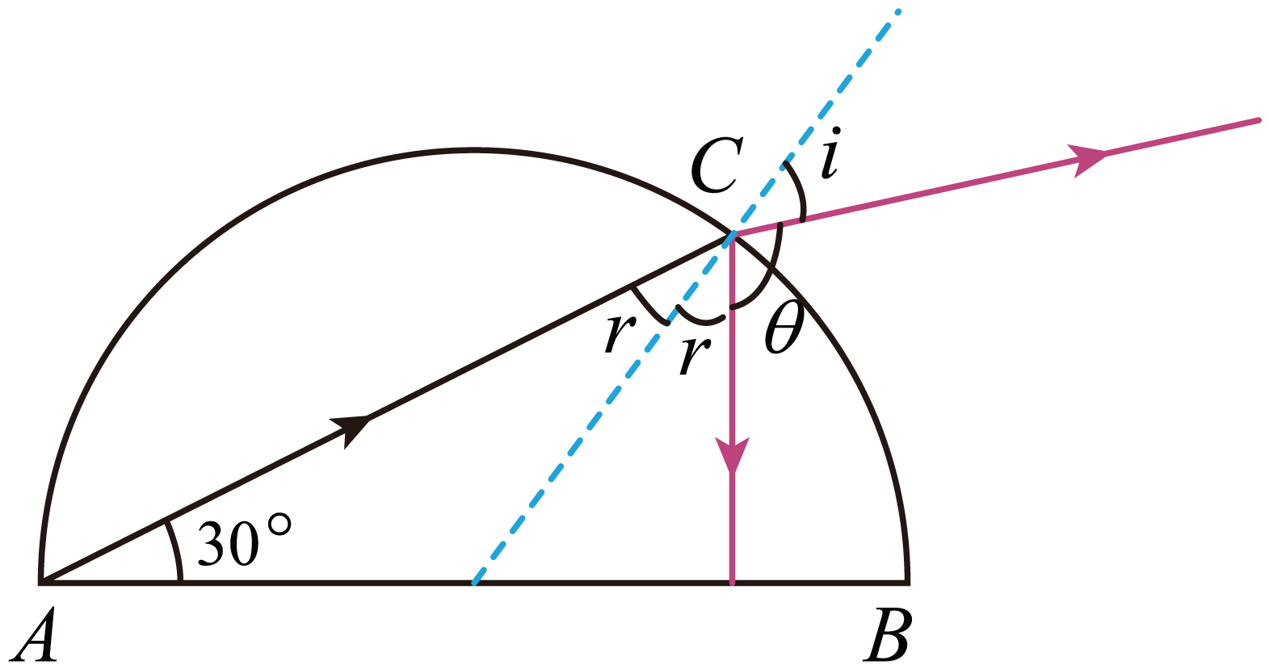

根据几何关系可知，光束在*C*点的入射角、反射角均为



根据折射定律有



解得



则在*C*点的反射光束与折射光束的夹角为



故选D。

6．C

【详解】根据条纹间距公式



可知，增大滤光片到单缝的距离，对条纹间距没有影响；增大双缝间的距离，条纹间距将减小；增大双缝到屏的距离，条纹间距将增大；把黄色滤光片换成绿色滤光片，则色光的波长变小了，条纹间距也将减小。

故选C。

7．A

【详解】分别对两个位置受力分析，并建立如图所示的三角形

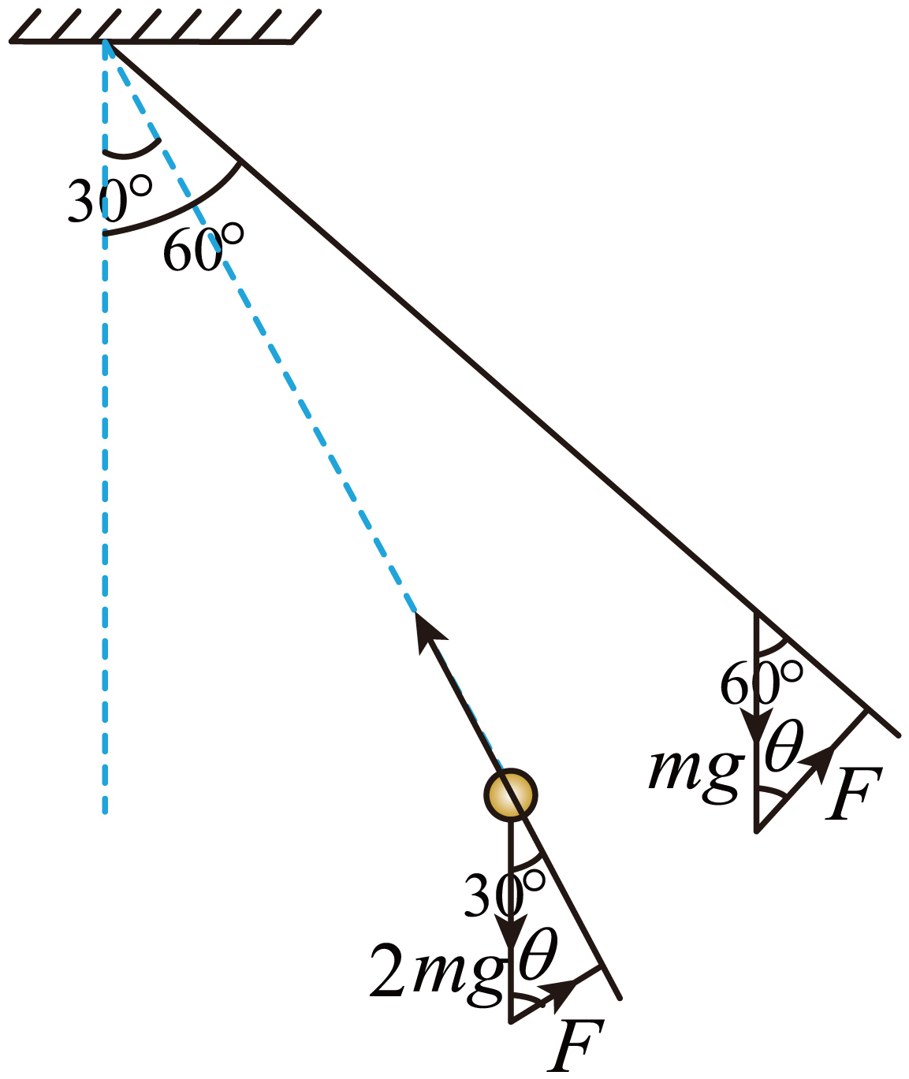

设恒力*F*与竖直方向的夹角为，根据正弦定理可得：





联立解得



故选A。

8．C

【详解】导体*AB*切割磁感线产生的感应电动势大小为

*E*=*B*∙2*Rv*

因导体*AB*上各点的角速度相等，由*v=ωr*知*v*与*r*成正比，则平均速度



联立可得

*E*=4*BR2ωAB*两端的电势差大小等于导体*AB*中感应电动势的大小，即为4*BR2ω*。

故选C。

9．C

【详解】A．实验时注射器如何放置对实验结果没有影响，故A错误；

B．推拉活塞时，动作要慢，使其温度与环境保持一致，故B错误；

C．活塞移至某位置时，应等状态稳定后再记录数据，故C正确；

D．注射器中封闭一定质量的气体，用压强传感器与注射器相连，通过数据采集器和计算机可以测出注射器中封闭气体的压强，体积可以从注射器上的刻度读出，故D错误。

故选C。

10．C

【详解】AB．三发子弹均做平抛运动，且抛出点相同，初速度相同，轨迹相同，所以三发子弹一定在同一条抛物线上，不可能在同一条直线上，AB错误；

CD．因为游戏参与者以相等间隔时间连续水平发射，所以三发子弹所在的竖直线一定是等间距分布的，因为*O*点是图线的中点，所以，第二发子弹一定在*O*点的正上方，C正确，D错误。

故选C。

11．C

【详解】A．环由*A*到*C*，初速度和末速度均为0，可知环先加速后减速。圆环所受弹簧的弹力逐渐增大，弹簧一直处于伸长状态。并且，弹簧弹力方向越来越靠近斜杆，分析圆环的受力可知，其合力先沿着斜杆向下，再沿着斜杆向上，且合力的大小先减小后增大，所以圆环的加速度先减小后增大，故A错误；

B．环由*A*到*C*，有



环由*C*到*A*，有



解得





故B错误，C正确；

D．由功能关系可知，圆环由*A*下滑至*B*，有



圆环由*B*上滑至*A*，有



则



即环经过*B*时，上滑的速度大于下滑的速度，故D错误。

故选C。

12． 200 大于  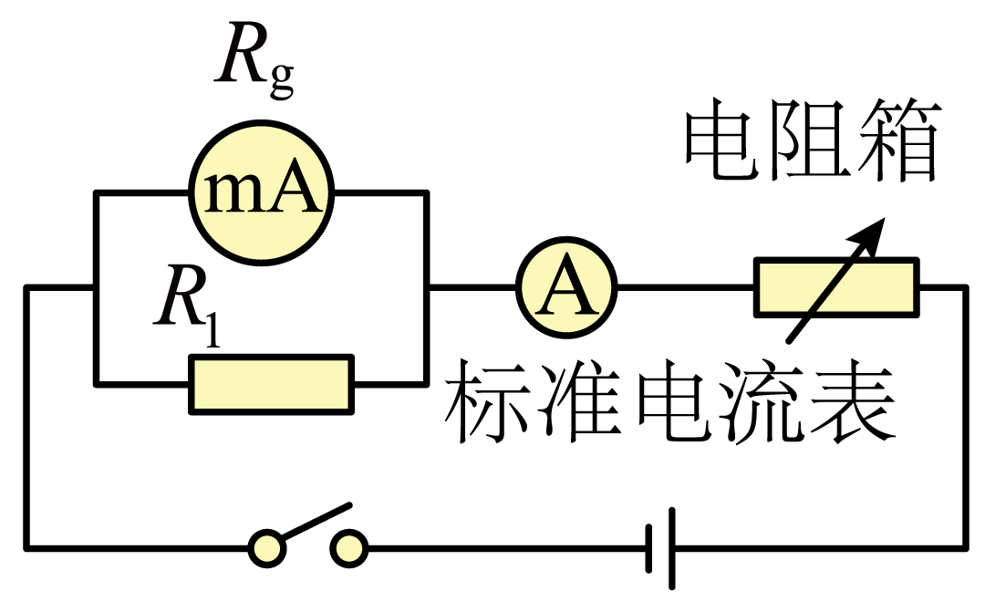 C

【详解】[1]根据





解得



[2]当的阻值从0开始增大时，电路中的总电阻在增大，干路电流会减小，所以毫安表和电阻箱实际分去的电压会增大，大于，根据



可得



可知毫安表内阻的测量值要大于实际值。

[3]根据





解得



[4]如图所示



[5]由[2]分析可知，的测量值偏大，实际值比小，因此分流能力强，电流大于



其中



故选C。

13．（1）；（2）

【详解】（1）圆盘转动的角速度为*ω*时，有



解得



（2）对滑块，恰要发生相对滑动时



解得



14．(1)

(2)

【详解】（1）根据德布罗意波长公式有



可得一个光子的动量为



（2）根据动量守恒有



所以原子吸收第一个光子后速度的大小为



15．(1)0.2 A，0.8 V

(2)0.3 N

(3)0.9 C，1.44 J

【详解】（1）根据乙图可知*t* = 2.0 s时，*v* = 2 m/s，则此时电动势



电路中的电流



金属杆*PQ*两端的电压为外电压，即



（2）由乙图可知*v* − *t*图像斜率表示加速度



对金属杆*PQ*进行受力分析，则由牛顿第二定律得



解得



方向与运动方向相反。

（3）根据电荷量表达式可知

*v* − *t*图像与横轴围成的面积表示位移大小，则



解得



根据能量守恒定律可知



解得



电阻*R*产生的焦耳热



16．(1)，沿*z*轴正方向

(2)

(3)，

【详解】（1）由左手定则可知，带电粒子所受洛伦兹力沿*z*轴负方向，则有平衡条件可知，电场力沿*z*轴正方向，即电场强度沿*z*轴正方向，且有



解得



方向沿*z*轴正方向；

（2）粒子运动的轨迹如图所示

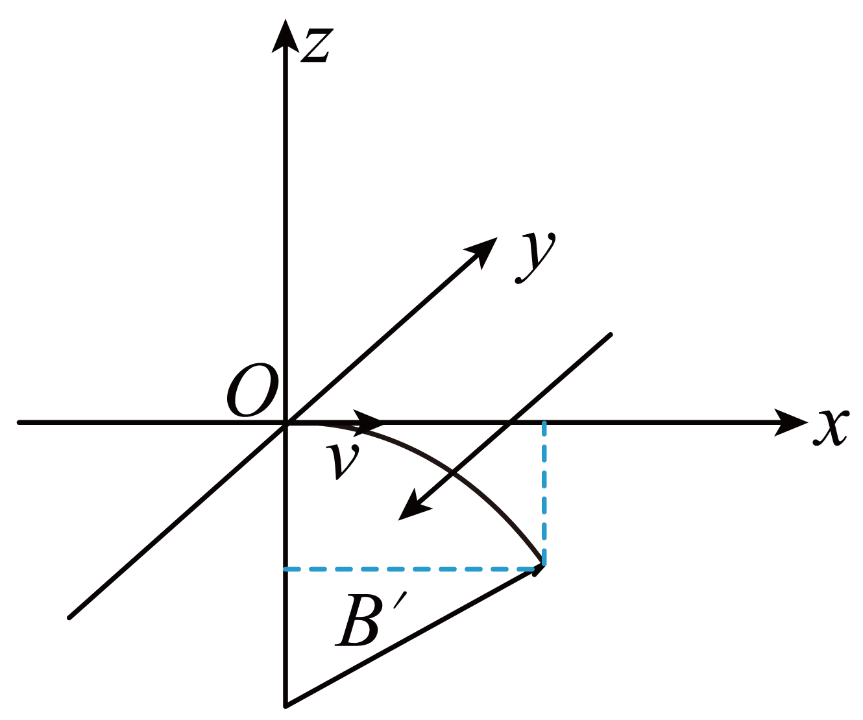

由几何关系，有



解得粒子运动的半径为

*r* *=* 2*a*

由牛顿第二定律，有



解得



（3）由题意，电场力的一个分力沿*z*轴正方向平衡洛伦兹力，另一个分力沿*y*轴正方向提供类平抛运动加速度，如图所示

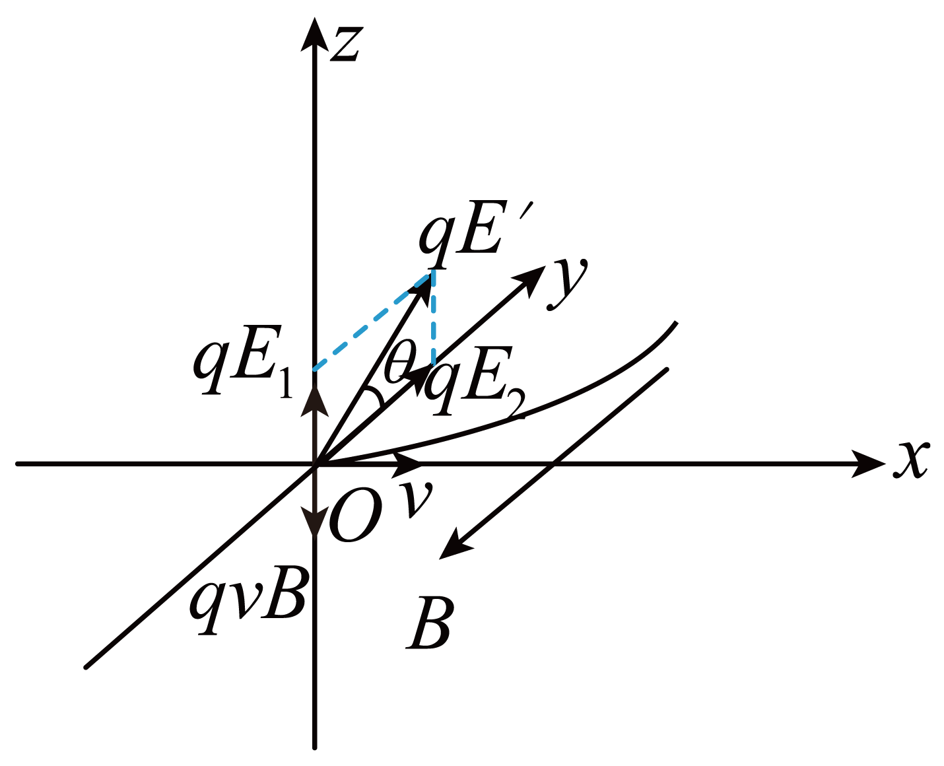

则由平衡条件，有

*qE1=* *qvB*

曲平抛运动规律，有





其中



解得





则合场强为



